Domácí příprava 4.5. – 7.5.2020
ZEMĚPISNÝ SEMINÁŘ 3. ROČNÍK

Téma: Srovnání žáků zeměpisného semináře z pohledu členění české společnosti v roce 2019
Odpovědi, prosím, zašli v termínu na moji e-mailovou adresu (nebo můžeme zkusit i Teams ). V příštích hodinách budeme se zjištěnými výsledky dále pracovat.

Promysli a odpověz na tyto otázky (můžeš využít i text zadání z minulého týdne):
1. Vysvětli na základě níže uvedeného procentuálního zastoupení jednotlivých tříd a grafů,
proč hovoříme o České republice jako o rozdělené zemi.
2. Popiš, na jaké skupiny je podle tebe naše společnost rozdělena? Jaké třídy tyto skupiny tvoří?
3. Které z jednotlivých kapitálů jsou zřejmě nejdůležitější pro zařazení do tebou vytvořené skupiny?

Rozdělení obyvatel české republiky do tříd:
1. Zajištěná střední třída - 22 % obyvatel ČR
2. Nastupující kosmopolitní třída - 12 % obyvatel ČR
3. Tradiční pracující třída - 14 % obyvatel ČR
4. Třída místních vazeb - 12 % obyvatel ČR
5. Ohrožená třída - 22 % obyvatel ČR
6. Strádající třída - 18 % obyvatel ČR

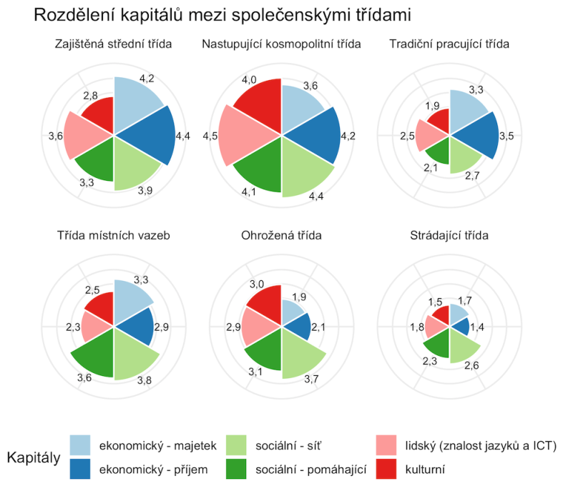
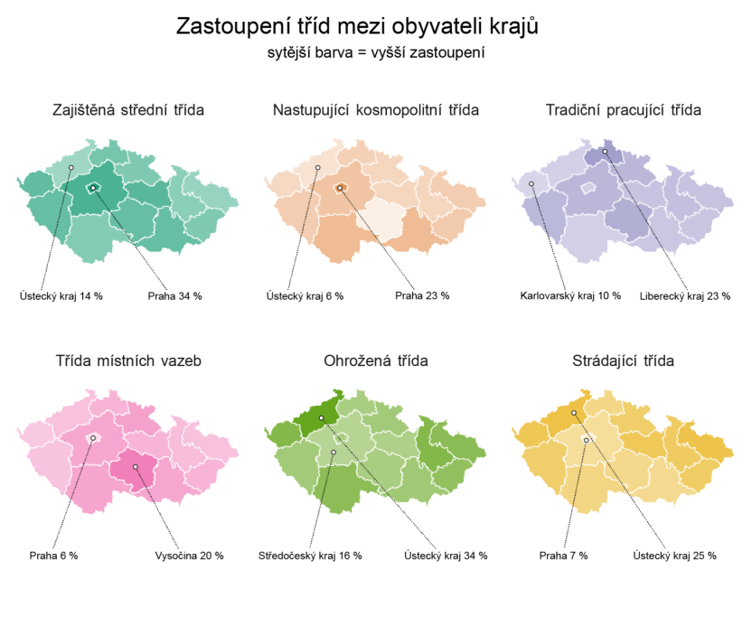

4. Z dat v přiložené tabulce zjisti, jaké je procentuální zastoupení jednotlivých tříd v našem zeměpisném
semináři.
VYSVĚTLIVKY
1. číslo jsem na tom stejně jako x% lidí
2. číslo x% lidí je na tom hůře
3. číslo x% lidí je na tom lépe
žák/yně | třída | příjem | majetek | sociální síť | pomáhající kapitál | lidský kapitál | kulturní kapitál
1 | Nastupující  kosmopolitní | 21/79/0 | 27/59/14 | 9/91/0 | 9/91/0 | 15/80/5 | 13/70/17
2 | Ohrožená třída | 18/21/61 | 23/36/41 | 34/42/24 | 16/70/14 | 18/82/0 | 30/40/30
3
4 | Zajištěná střední třída | 29/31/40 | 23/77/0 | 20/22/58 | 16/70/14 | 30/51/20 | 30/40/30
5 | Zajištěná střední třída | 21/79/0 | 27/59/14 | 9/0/91 | 39/31/30 | 18/82/0 | 30/40/30
6 | Nastupující  kosmopolitní | 21/79/0 | 23/77/0 | 20/22/58 | 9/91/0 | 18/82/0 | 13/70/17
7 | Nastupující  kosmopolitní | 21/79/0 | 23/77/0 | 9/91/0 | 9/91/0 | 18/82/0 | 13/70/17
8
9 | Nastupující  kosmopolitní | 21/79/0 | 23/77/0 | 34/42/24 | 9/91/0 | 18/82/0 | 13/70/17
10 | Zajištěná  Střední třída | 21/39/40 | 27/59/14 | 20/22/58 | 39/31/30 | 15/81/5 | 30/40/30
11
12
13 | Nastupující  kosmopolitní | 21/79/0 | 27/59/14 | 34/42/24 | 9/91/0 | 18/82/0 | 30/40/30
14 | Nastupující  kosmopolitní | 20/60/20 | 27/59/14 | 34/42/14 | 16/70/14 | 18/82/0 | 13/70/17
15
16 | Zajištěná střední třída | 18/21/61 | 23/77/0 | 13/9/78 | 16/70/14 | 15/80/5 | 30/40/30
17 | Nastupující  kosmopolitní | 18/21/61 | 27/59/14 | 34/42/24 | 9/91/0 | 18/82/0 | 13/70/17
18 | Zajištěná střední třída | 21/79/0 | 23/77/0 | 34/42/24 | 16/70/14 | 30/50/20 | 13/70/17
19 | Nastupující  kosmopolitní | 21/39/40 | 27/59/14 | 34/42/24 | 9/91/0 | 18/82/0 | 13/70/17
20 | Zajištěná střední třída
21 | Ohrožená třída | 18/21/61 | 27/59/14 | 9/91/0 | 16/70/14 | 30/50/20 | 13/70/17
22 | Nastupující  kosmopolitní | 21/79/0 | 23/77/0 | 34/45/24 | 9/91/0 | 18/82/0 | 30/40/30

5. Která třída je v našem semináři zastoupena nejvíce, která méně, ……, která nejméně nebo chybí.
Seřaď zastoupené třídy od nejpočetnější po nejméně početnou.
6. Pokus se vysvětlit zjištěné pořadí.
7. Porovnej zastoupení tříd v našem semináři se zastoupením tříd ve Zlínském kraji.

DOTAZNÍK (s odpověďmi budeme pracovat v další hodině)
Prosím, odpověz na dotazník vždy ANO nebo NE
1. Čelil v posledních deseti letech někdo z vaší domácnosti exekuci, nezaměstnanosti, ztrátě bydlení nebo
příjmové chudobě?
2. Jste spokojeni se svojí životní úrovní?
3. Jste spokojeni s tím, jak vás naplňuje vaše studium a práce?
4. Jste spokojeni s tím, kolik máte volného času a jak ho trávíte?
5. Jste spokojeni se svými vztahy s rodinou a přáteli?
6. Jste spokojeni se svým zdravím?
7. Máte možnost otevřeně se vyjadřovat k problémům a nedostatkům ve společnosti?
8. Můžete ovlivnit řešení problémů ve své obci?
9. Jste spokojeni s vývojem naší společnost?

